中兴Android系统界面软件设计与开发

**软件结构设计说明**

**版本：0.1**

编写： 谢子昆、李子奇

校对： 孙启星

审核： 孙启星

批准： 孙启星

**NWPUer服务外包公司**

**2019年3月**

**目 录**

1引言 4

1.1文档标识 4

1.2项目概述 4

1.3文档概述 4

1.4参考文档 5

2 CSCI级设计决策 6

3 CSCI体系结构设计 6

3.1 程序（模块）划分 6

3.2 程序（模块）层次结构关系 6

4 CSCI 部件设计 7

4.1 超级管理员模块 7

4.1.1 登录 7

4.1.2 管理平台管理员 8

4.2 平台管理员功能模块 10

4.2.1 登录 10

4.2.2 管理招聘信息 11

4.2.3 管理求职申请 13

4.3 求职者模块 15

4.3.1 搜索求职信息 15

4.3.2 查看详细岗位信息 17

4.3.3 登录注册 17

4.3.4 修改个人信息 18

4.3.5 添加简历 19

4.3.6 管理简历 20

4.3.7 提交求职申请 21

4.3.8 查看求职记录 22

# 1引言

## 1.1文档标识

中文名称：《软件结构设计说明》。

英文名称：“Software Architecture Design Description（SADD）”。

文档版本：“1.0”。

文档编号：“NWPUer-Optimus-SADD-1.0”。

## 1.2项目概述

本文档适用于“‘Optimus’招聘平台界面设计与开发”项目（以下简称“Optimus”项目）的开发过程。天擎项目由NWPUer服务外包公司（以下简称“NWPUer”）负责实施；

该项目标识号为“Optimus”，其软件产品版本号为“1.0”，包括三个内部版本，分别是1.0版、2.0版和3.0版。

项目内容为：

针对windows平台以及主流浏览器，依据甲方所提出的用户需求以及界面要求，深度定制“Optimus”招聘平台的网站界面与系统，为“Optimus”项目开发完成易于用户使用的界面和系统环境。

## 1.3文档概述

本文档依据[《国标GB/T 8567-2006计算机软件文档编制规范》](../../资料/GBT%208567-2006%20计算机软件文档编制规范.pdf)制定，属于技术文档，仅限于项目相关人员阅读。

本文档描述了CSCI级设计决策、CSCI体系结构设计（概要设计）和实现该软件所需的详细设计，可用《接口设计说明》和《数据库（顶层）设计说明》加以补充。

本文档连同相关的《接口设计说明》和《数据库（顶层）设计说明》是实现软件的基础，向需方提供了设计的可视性，为软件支持提供了所需要的信息。

## 1.4参考文档

* [《GB/T 8567-2006计算机软件文档编制规范》](../../资料/GBT%208567-2006%20计算机软件文档编制规范.pdf)，国家标准
* 《NWPUer-Optimus-SDS-1.0 软件文档规范》，项目组编写

# 2 CSCI级设计决策

本章内容可参考《NWPUer-Optimus-UIDD-0.1 用户界面设计说明》及《SSM-ZTE-AndroidUI-SFT-0.1 软件功能列表》。

# 3 CSCI体系结构设计

## 3.1 程序（模块）划分

该软件可划分为以下三个模块，分别是平台管理员功能模块、求职者模块、超级管理员模块。

## 3.2 程序（模块）层次结构关系

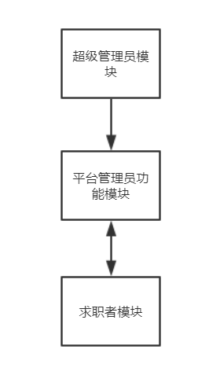

图1 程序层次结构

超级管理员可以控制平台管理员，对平台管理员进行增删改查，平台管理员可以与求职者交互，完成求职申请与审核操作，也可以控制求职者，对求职者进行增删改查

# 4 CSCI 部件设计

## 4.1 超级管理员模块

### 4.1.1 登录

#### 4.1.1.1 功能描述

超级管理员的登录不同于其他用户，是使用的隐秘登录入口

在页面上输入”aprilfoolsday”方可进入超级管理员的登录页。

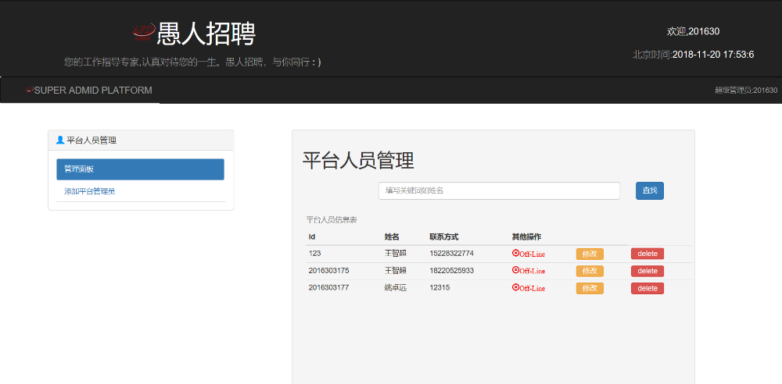

#### 4.1.1.2 部件组成

由登录页面、跳转后的页眉、页脚、左侧菜单栏以及右侧显示栏组成

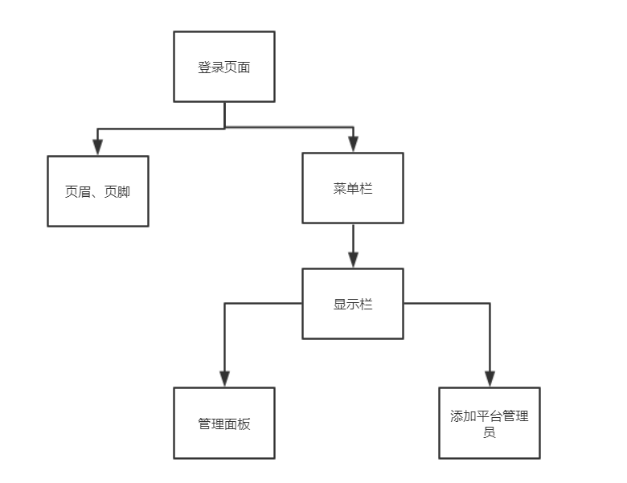

图2 登录部件组成

#### 4.1.1.3 接口设计

adminLogPage：处理get请求，显示超级管理员的登录页面

adminInfoPage：处理POST请求。验证表单并且跳转到相应的页面，显示超级管理员的主页

adminInfoPage：处理admin.do的get请求,并指向admin首页

adminLogout：用于注销超级管理员的账号

### 4.1.2 管理平台管理员

#### 4.1.2.1 功能描述

可以增加系统管理员，修改系统管理员信息，删除系统管理员，筛选查找系统管理员，查看当前在线系统管理员与不在线系统管理员

如图三个系统管理员都处于不在线状态。

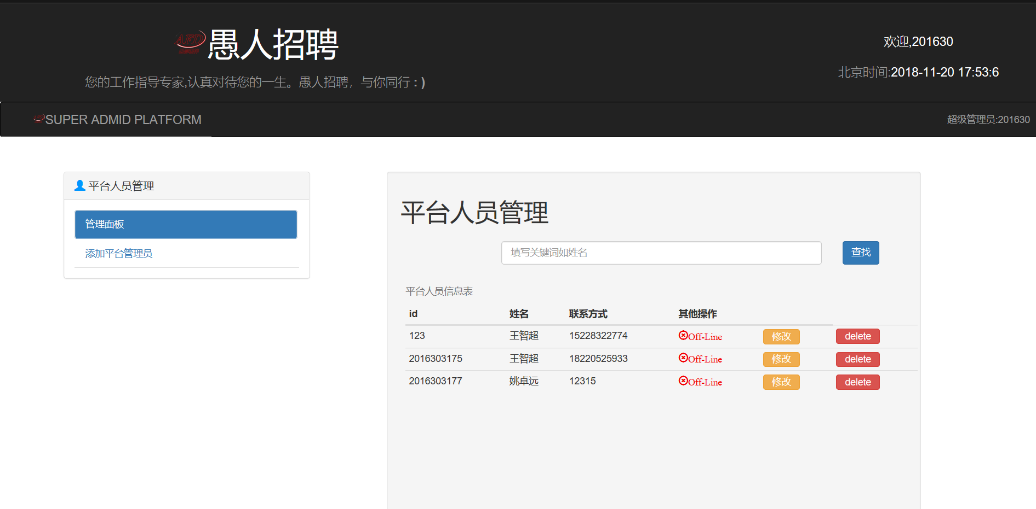

#### 4.1.2.2 部件组成

分为两部分，添加系统管理员和管理系统管理员，添加系统管理员需要填写系统管理员的相关信息，管理分为修改、删除、查找、查看四方面，其中修改和删除需要修改数据库数据，会有确认页面和结果页面。修改的信息内容会在模态框中显示。

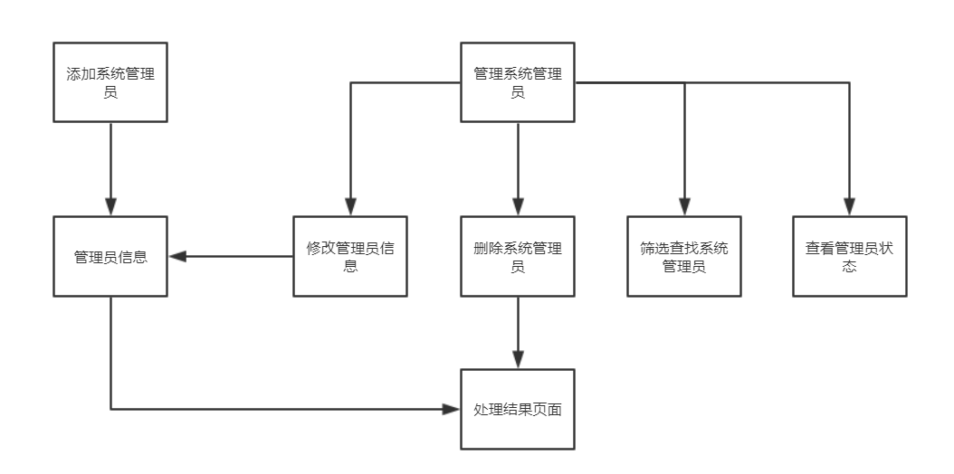

图3 管理平台管理员部件组成

#### 4.1.2.3 接口设计

modifySystemAdmin：处理post请求。用于修改系统管理员的账户信息

addSystemAdmin：处理post请求。用于添加平台管理员

deleteSystemAdmin：删除平台管理员

## 4.2 平台管理员功能模块

### 4.2.1 登录

#### 4.2.1.1 功能描述

平台管理员登录需在用户登录页面点击管理员分页栏，进入平台管理员登录页面，输入账号密码即可登录，需要注意的是，平台管理员没有“忘记密码”功能，平台管理员的一切信息由超级管理员管理。

#### 4.2.1.2 部件组成

由账号输入框和密码输入框、登录按钮组成

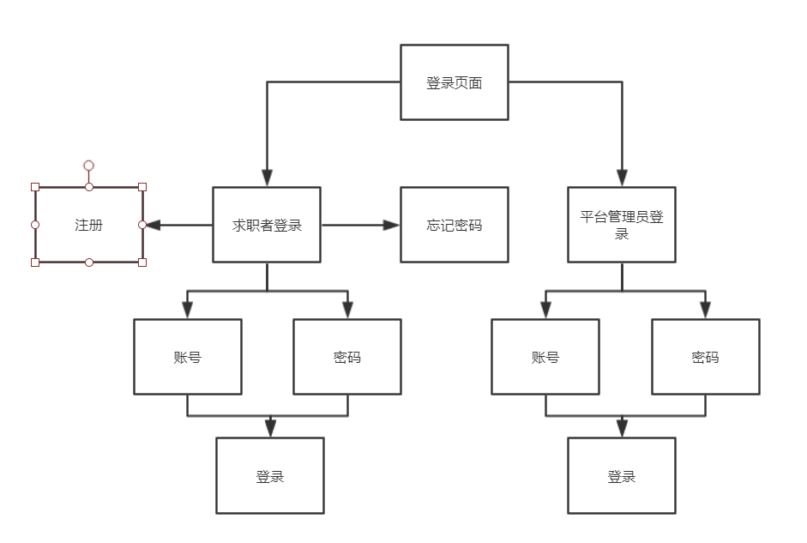

图4 平台管理员登录部件组成

#### 4.2.1.3 接口设计

applicantLogPage：处理get请求。显示systemAdmin的登录页

applicantSignPost：处理systemAdmin的POST请求。验证表单并且跳转到相应的页面，显示systemAdmin的主页

systemAdminLogout：处理平台管理员账号退出登录的GET请求。验证表单并且跳转到相应的页面，显示systemAdmin的主页

### 4.2.2 管理招聘信息

#### 4.2.2.1 功能描述

平台管理员可以添加招聘岗位、修改删除招聘岗位信息，岗位信息包含公司名称、联系方式、工作地点、岗位名称、招收人数、工资、学历要求等。修改信息时，会弹出一个模态框，管理员直接在模态框中修改对应的信息，点击保存即可。

#### 4.2.2.2 部件组成

添加岗位时信息填写于页面输入框，修改时信息修改于弹出模态框，岗位信息在首页只显示关键信息，点开才会看到全部信息。

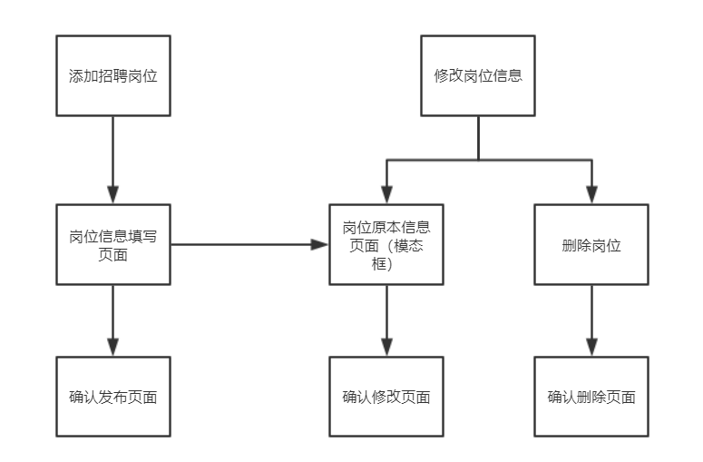

图5 管理招聘信息部件组成

#### 4.2.2.3 接口设计

systemAdminInfoPage：处理POST请求。初始化所需的变量值，并显示systemAdmin的主页

modifyJobDemand：处理POST请求。用于修改招聘信息

addJobDemand：处理POST请求。用于添加招聘信息

deleteSystemAdmin：处理GET请求。用于删除招聘信息

selectJobDemand：处理POST请求，用于筛选符合用户所选类别地点的招聘信息

deleteTag：接收GET请求，用于删除所选筛选条件

### 4.2.3 管理求职申请

#### 4.2.3.1 功能描述

平台管理人员可以根据企业规则对求职申请进行处理，即为其分配状态；平台管理员视图下，维护一个求职申请的列表，列表通过filter实现查询；列表项维护求职信息（求职人，岗位，日期，时间，状态等）。

#### 4.2.3.2 部件组成

平台管理员可以查看当前正在招聘的岗位列表，然后点击列表某岗位也可以查看投递简历给该岗位的人员投递的简历信息，根据简历和岗位要求平台管理员可以给出结果，分别发送两种不同通知到用户个人中心。

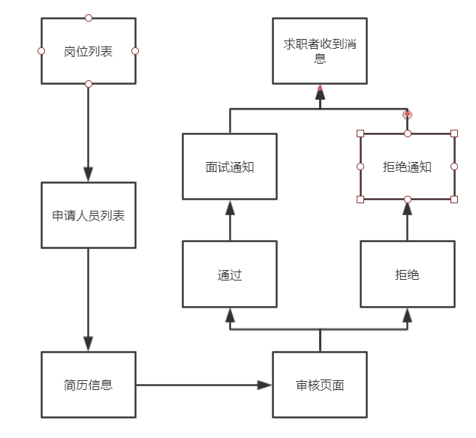

图6 管理求职申请部件组成

#### 4.2.3.3 接口设计

ViewApplicantByJob：用于处理浏览某职位申请的人列表

viewApplicantInfo：用于显示申请人员的详细简历和信息

changeStatus：用于处理简历的状态

## 4.3 求职者模块

### 4.3.1 搜索求职信息

#### 4.3.1.1 功能描述

用户可以通过搜索框搜索求职信息，搜索时可以输入任意关键字进行匹配，并且可以进行工资筛选、职位选择、地点选择。

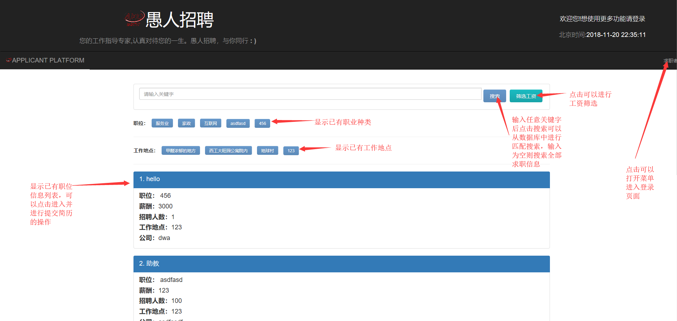

#### 4.3.1.2 部件组成

页面上方为搜索框，旁边有搜索按钮及工资筛选按钮，点击工资筛选按钮展开筛选工资框体；下面是工作类型和工作地点筛选，可以筛选出求职者满意的岗位；再下方为岗位列表，可以点击任意岗位查看详细信息，在详细信息页面可以投递简历。再下方为目录按钮，可以跳转页面。

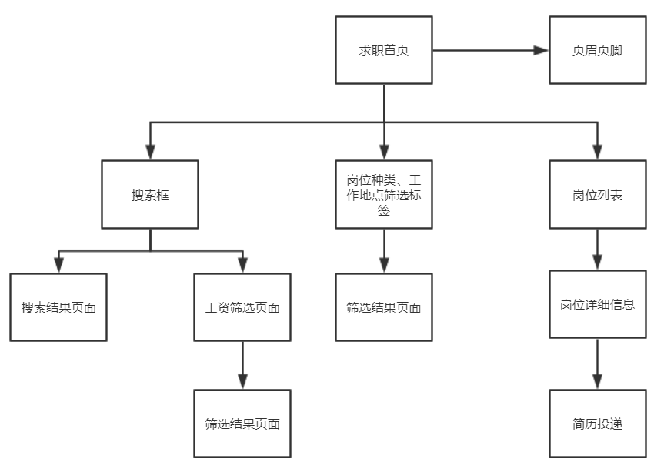

图7 搜索求职信息部件组成

#### 4.3.1.3 接口设计

searchJobDemand：帮助搜索页面进行初始化，以及对搜索内容进行处理并将搜索信息存入session

filtJobDemand：通过可点击标签信息对搜索列表进行筛选，值得注意的是搜索列表为搜索框搜索的内容

filtSalary：通过输入薪资区间对搜索列表进行筛选，值得注意的是搜索列表为搜索框搜索的内容

getJobDetail：信息采集并跳转岗位详细信息界面

deleteTag：处理筛选小标签

### 4.3.2 查看详细岗位信息

#### 4.3.2.1 功能描述

通过查看详细岗信息入口进入到详细岗位信息页面，该页面提供对岗位信息的一个总览；如果用户在进行此操作时未登录，将在该页面提示用户进行登录。

#### 4.3.2.2 部件组成

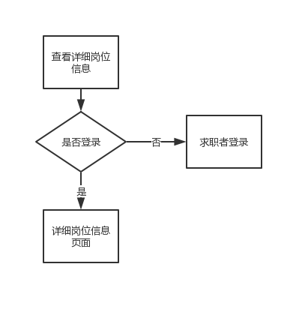

图8 查看详细岗位部件组成

#### 4.3.2.3 接口设计

getJobDetail：信息采集并跳转岗位详细信息界面。

### 4.3.3 登录注册

#### 4.3.3.1 功能描述

登录界面提供账号和密码的输入框，用户输入数据后点击登录即可成功登录，输入框将会对用户的输入做非法字符检测，具体检测规则参加《软件文档编码规范》。

#### 4.3.3.2 部件组成

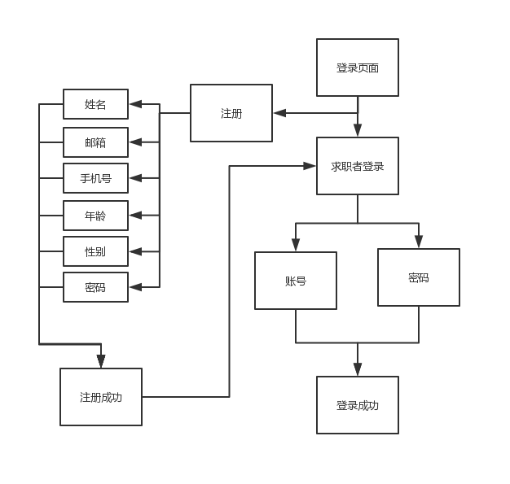

图9 登录注册部件组成

#### 4.3.3.3 接口设计

applicantLogPage：处理get请求。显示applicant的登录页。

applicantSignUpPost：处理注册页的POST请求。验证表单并且跳转到相应的页面，成功则显示applicant的登录页。

applicantSignPost：处理POST请求。验证表单并且跳转到相应的页面，显示applicant的主页。

### 4.3.4 修改个人信息

#### 4.3.4.1 功能描述

点击“个人中心”按钮即可进入个人信息页面，点击“修改”将会弹出修改个人信息的提示框，在提示框输入修改信息并提交，即可成功修改。

#### 4.3.4.2 部件组成

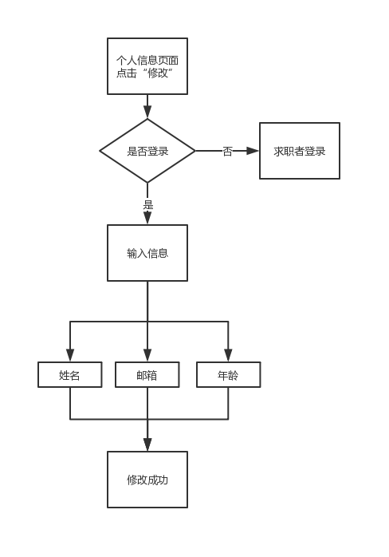

图10 修改个人信息部件组成

#### 4.3.4.3 接口设计

applicantHome：显示用户个人信息页面。

ApplicantModifyInfo：处理post请求。用于修改applicant个人信息。

### 4.3.5 添加简历

#### 4.3.5.1 功能描述

在管理求职者信息的页面点击“添加简历”按钮，将会弹出“添加简历”的提示页面，页面内将会提示用户简历信息，之后点击“提交”按钮即可成功添加简历。

#### 4.3.5.2 部件组成

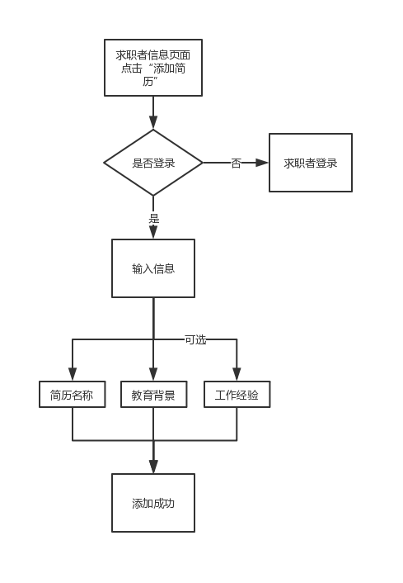

图11 添加简历部件组成

#### 4.3.5.3 接口设计

addResume：处理post请求。用于添加简历。

### 4.3.6 管理简历

#### 4.3.6.1 功能描述

简历的修改与删除功能同样设置在求职者信息管理页面；点击“管理简历”按钮将会弹出管理页面，在该页面提供了“修改”和“删除”按钮，点击相应按钮可以完成对应功能。

#### 4.3.6.2 部件组成

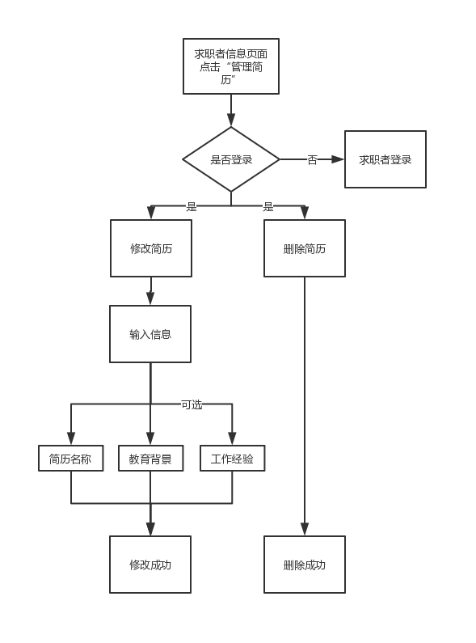

图12 管理简历部件组成

#### 4.3.6.3 接口设计

modifyResume：处理post请求。用于修改求职者的简历信息。

deleteResume：处理get请求，删除resume。

### 4.3.7 提交求职申请

#### 4.3.7.1 功能描述

在职位详情页面的下方提供了提交简历的入口，点击“投简历”进行简历提交，之后将引导用户选择合适的简历进行投递。

#### 4.3.7.2 部件组成

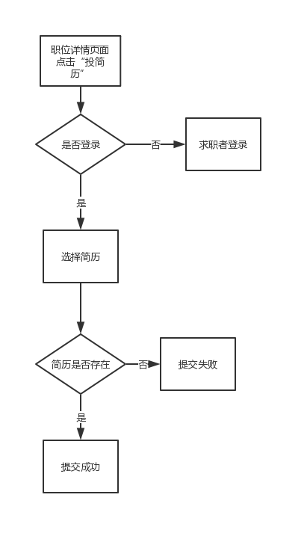

图13 提交求职申请部件组成

#### 4.3.7.3 接口设计

selectResume：用于检测是否登录，登录则跳转投递简历页面，未登录跳转提示页面并设置再次跳转登录界面。

upLoadResume：将投递简历信息记录在数据库中。

### 4.3.8 查看求职记录

#### 4.3.8.1 功能描述

同样，在求职者信息管理页面提供了“求职记录”模块，点击“求职记录”按钮，可以查看所有求职记录，并且提供了搜索框对求职记录进行过滤查询。

#### 4.3.8.2 部件组成

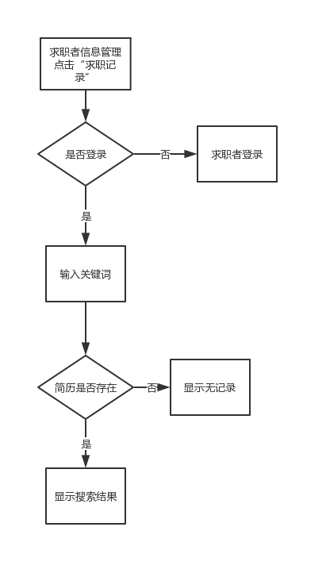

图14 查看求职记录部件组成

#### 4.3.8.3 接口设计

displayResume：通过数据库将公司名称和简历名称 投递日期 状态四个属性转为一个新类存入request中展示。